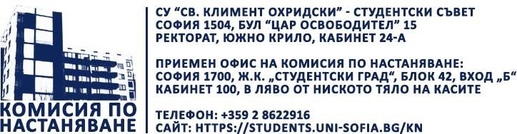

СОФИЙСКИ УНИВЕРСИТЕТ „СВ. КЛИМЕНТ ОХРИДСКИ“

СТУДЕНТСКИ СЪВЕТ – КОМИСИЯ ПО НАСТАНЯВАНЕ В СТУДЕНТСКИТЕ ОБЩЕЖИТИЯ
1700 София, ж.к. „Студентски град“, блок 42, вход „Б“ – административна част

Решение

№ 4/05.01.2026 г.

След проведено събрание на Комися по настаняване Комисията реши:

Студенти, завършващи ОКС „Магистър“ в трисеместриална или петсеместирална форма на обучение през зимен семестър на учебната 2025/2026 година, чиито първи дати на държавни изпити или защити на магистърски тези по учебен план са насрочени след 28.02.2026, следва да представят на място в офиса на Комисията по настанявне уверение, издадено от отдел „Студенти“ на конкретния факултет, удостоверяващо точнните дати на държавните изпити или защити на магистърски тези.
Комисията по настаняване разрешава на студентите, завършили семестриално ОКС „Магистър“ в трисеместриална или петсеместирална форма на обучение през зимен семестър на учебната 2025/2026 година, които не са положили успешно държавните си изпити или защити на магистърски тези, да запазят ползваните от тях стаи с краен настанителен период до 20.07.2026 г.
За целта студентите следва да предоставят на място в офиса на Комисия по настаняване уверение, издадено от отдел „Студенти“ на конкретния факултет, удостоверяващо,че не са положили успешно държавните си изпити или защити на магистърски тези с и че ще се явят на втора дата по учебен план.

05.01.2026 г. ………………………..
гр. София Мария Сукарева
/Председател на Комисия по настаняване/

